114學年度高雄市學生美術比賽實施計畫
114年8月11日高市教社字第11436153000號函公告

壹、依據：114學年度全國學生美術比賽實施要點。

貳、目的：為增進美術創作素養，培養國民美術鑑賞能力及落實學校美術教育，特舉辦本比賽。

叁、舉辦單位
- 指導單位：教育部、國立臺灣藝術教育館
- 主辦單位：高雄市政府教育局（以下簡稱本局）。
- 承辦學校：高雄市立高雄高級商業職業學校（以下簡稱高雄高商）。
- 協辦學校：高雄市楠梓區加昌國民小學、高雄市新興區大同國民小學、高雄市私立中華藝術職業學校、高雄市立海青高級工業商業職業學校、高雄市立高雄高級工業職業學校、高雄市立中正高級工業職業學校、高雄市立三民高級商業職業學校、高雄市立前鎮高級中等學校、高雄市立鼓山高級中等學校、高雄市立壽山國民中學

肆、參賽組別、資格及送件數
- 組別
組別 | 類別 | 參賽組別
國小組  (包含本市公、私立國小、非學校型態實驗教育學生) | 1.繪畫類 | 低年級組、中年級組、中年級美術班組、高年級組、高年級美術班組
國小組  (包含本市公、私立國小、非學校型態實驗教育學生) | 2.書法類 | 中年級組、高年級組
國小組  (包含本市公、私立國小、非學校型態實驗教育學生) | 3.平面設計類 | 中年級組、中年級美術班組、  高年級組、高年級美術班組
國小組  (包含本市公、私立國小、非學校型態實驗教育學生) | 4.漫畫類 | 中年級組、中年級美術班組、  高年級組、高年級美術班組
國小組  (包含本市公、私立國小、非學校型態實驗教育學生) | 5.水墨畫類 | 中年級組、高年級組
國小組  (包含本市公、私立國小、非學校型態實驗教育學生) | 6.版畫類 | 中年級組、高年級組
國中組(包含本市公、私立國中、國中進修部、高中附設國中部、完全中學國中部、非學校型態實驗教育學生)  高中（職）組(包含本市公、私立高中職日夜間部與進修部、完全中學高中部、五專及七技前三年、非學校型態實驗教育學生) | 1.西畫類 | 國中普通班組（含技藝班）、國中美術班組、高中（職）普通班（科）組、高中（職）美術（工）班（科）組（包括藝術與設計類群）
 | 2.書法類 | 國中普通班組（含技藝班）、國中美術班組、高中（職）普通班（科）組、高中（職）美術（工）班（科）組（包括藝術與設計類群）
 | 3.平面設計類 | 國中普通班組（含技藝班）、國中美術班組、高中（職）普通班（科）組、高中（職）美術（工）班（科）組（包括藝術與設計類群）
 | 4.漫畫類 | 國中普通班組（含技藝班）、國中美術班組、高中（職）普通班（科）組、高中（職）美術（工）班（科）組（包括藝術與設計類群）
 | 5.水墨畫類 | 國中普通班組（含技藝班）、國中美術班組、高中（職）普通班（科）組、高中（職）美術（工）班（科）組（包括藝術與設計類群）
 | 6.版畫類 | 國中普通班組（含技藝班）、國中美術班組、高中（職）普通班（科）組、高中（職）美術（工）班（科）組（包括藝術與設計類群）
- 參賽資格
  - 以參賽時間之學籍年身分報名參加；經查不符實者取消參賽及得獎資格。
（例如：114年10月為國小三年級，須參加中年級組，不得以二年級作品參加低年級組）。
  - 各組參賽學生之年齡，國小組以不超過14足歲為限，國中組以不超過17足歲為限，高中(職)組以不超過20足歲為限(以114年12月31日為計算標準)。
  - 大陸地區臺商子弟學校及東南亞地區臺灣學校請參加由新北市政府成立之「臺商學校專區」辦理之初賽，相關事項請參閱114學年度全國學生美術比賽實施要點第伍條第一項第六款。
  - 本市非學校型態實驗教育學生，國中小及高中職取得學籍者應於該校參與初賽；高中職未取得學籍者，得由辦理實驗教育之申請人造具參與實驗教育學生名冊，報請主管機關發給學生身分證明，學生參賽分區方式為普通班區，並依據戶籍地區分為南、北區。線上產生報名表1式2份後請申請人黏貼至作品右上及左下角，連同送保證書、送件清冊(皆辦理實驗教育之申請人簽章)、作品授權同意書於期限內送達承辦學校。
- 美術班組資格：各校自訂選修課程之實驗性質美術班（如分散式美術班、實驗美術班、藝術才能美術班等），有加深加廣美術相關專業課程（如素描、西畫、水墨畫、設計等）之事實者，應核實選擇參加美術班組比賽（請參閱附件7），非美術班請參加「普通班組」。
類別 | 校名
國小美術班 | 屏山國小、七賢國小、林園國小、鳳西國小
國中美術班 | 壽山國中、三民國中、光華國中、鳳山國中、五甲國中、旗山國中、嘉興國中、林園高中（國中部）
高中(職)美術(工)班(科)組  (含五專及七技前三年） | 前鎮高中、鼓山高中、鳳新高中、高雄高商、高雄高工、海青工商、三民家商、中正高工、中華藝校、高英工商、樹德家商、三信家商、岡山農工、鳳山商工、旗美高中、中山工商等具加深加廣美術相關專業課程（含藝術與設計類群）之科系
- 各校選送作品件數
- 國小組、國中組：各校得自由選送各類組作品各1至5件，美術班各組可送1至10件。
- 高中（職）組：各校得自由選送各類組作品各1至5件，如設有美術（工）班（科）組(含藝術與設計類群)之學校，各組可送1至10件。
(三)每1類組每人限送作品1件，且每件作品之創作者為1人，每人至多參加2類。
- 參賽主題：依各學校美術教育課程內容自由選定。
伍、分區方式：全市普通班劃分南、北兩區辦理，美術班不分區。
區別 | 美術班區 | 普通班北區 | 普通班南區
行政區 | 全市各行政區 | 旗津、鹽埕、鼓山、三民、左營、楠梓、桃源、甲仙、六龜、杉林、內門、旗山、美濃、茂林、湖內、茄萣、阿蓮、田寮、路竹、永安、岡山、那瑪夏。 | 前金、新興、苓雅、前鎮、小港、燕巢、彌陀、梓官、橋頭、大社、大樹、仁武、鳥松、鳳山、大寮、林園。
承辦學校 | 高雄高商（高雄市新興區五福二路3號），電話：(07)2269975分機1511。
報名日期 | 9月8日（星期一）至9月22日（星期一）網路報名。
初賽送件 | 9月23~25日（星期二~星期四），上午9~12時，下午2~4時。  南區:9/23(星期二)-9/24(星期三)中午12時止  北區:9/24(星期三)下午2時-9/25(星期四)下午4時止
初賽退件 | 10月28、29日（星期二、星期三），上午9~12時，下午2~4時。  南區(含美術班):10/28(星期二)  北區(含美術班):10/29(星期三)
決賽退件 | 11月27、28日（星期四、星期五），上午9~12時，下午2~4時。
陸、參賽作品規格及使用材料
組別 | 類別 | 參賽作品規格
國小組 | 繪畫類 | 使用畫材及形式不拘，大小以四開（約39公分×54公分）為原則，一律不得裱裝。
國小組 | 書法類 | 1.作品為對開（約34公分×135公分），一律不得裱裝(可托底)。對聯、四屏、橫式、裝框、手卷不收。  2.作品需落款，但不可書寫校名（凡書寫校名者一律不予評審），一律採用素色宣紙（界格與否由參賽者自行決定）。  3.入選現場書寫者，請詳閱簡章如附件1。
國小組 | 平面  設計類 | 1.作品為四開（約39公分×54公分），一律裝框，裝框後高度不得超過10公分，連作不收。  2.以生活環境與藝術為主題，得採各類基本材料，並以平面設計為限。  3.平面設計參賽作品須有明確的主題、且具有功能性與目的性。  註：以玻璃裝裱及鋁框裝框者不收。
國小組 | 漫畫類 | 1.作品形式不拘，大小不超過四開畫紙（約39公分×54公分），一律不得裱裝。  2.作品不限定主題，黑白、彩色不拘，作品形式單幅、多格均可。
國小組 | 水墨畫類 | 1.作品大小為宣（棉）紙四開（約30~35公分×60~70公分），不得裱裝(可托底)。  2.作品可落款，但不可書寫校名，凡書寫校名者一律不予評審。
國小組 | 版畫類 | 1.大小以四開（約39公分×54公分）為原則，一律不得裱裝。為預防作品彼此沾黏之現象，得以透明膠片覆蓋並黏貼完整，透明膠片請勿超過四開大小（約39公分×54公分）。  2.版畫作品須 (1)親自構圖；(2)親自製版；(3)親自印刷。  3.作品正面一律簽名（依國際慣例使用鉛筆為宜，簽名一律簽在作品上），並寫上張數編號及畫題。  範例： 1/20 ○○○ ○○○  第幾件/數量 題目 姓名
國中組  、  高中（職）組  國中組  、  高中（職）組 | 西畫類 | 1.國中組：一律使用畫紙、紙板或畫布，大小為四開（約39公分×54公分），一律不得裱裝。  2.高中（職）組：油畫最大不超過五十號，最小不得小於十號；水彩最大不超過全開畫紙，最小不得小於四開畫紙，作品一律裝框(背面加裝木板，以防潮耐撞為原則)。並需另附100-200字作品介紹。  註：作品如以玻璃裝裱及鋁框裝框者不收。
國中組  、  高中（職）組  國中組  、  高中（職）組 | 書法類 | 1.國中組：作品為對開（約34公分×135公分），一律不得裱裝(可托底)。  2.高中（職）組：作品為全開（約68公分×135公分），一律托底但不得裱裝。對聯、四屏、橫式、裝框、手卷不收。  3.各組以自選詩詞或成篇成段之文章為原則；參加決賽現場書寫之作品，另依主辦單位規定辦理。  4.作品需落款，凡臨摹作品及書寫校名者一律不予評審。一律採用素色宣紙（界格與否由參賽者自行決定）。
國中組  、  高中（職）組  國中組  、  高中（職）組 | 平面  設計類 | 1.國中組：作品最大不得超過對開（約39公分×108公分或78公分×54公分），最小不得小於四開（約39公分×54公分），作品一律裝框，裝框後高度不得超過10公分，連作不收。  2.高中（職）組：作品最大不得超過全開（約78公分×108公分），最小不得小於四開（約39公分×54公分），作品一律裝框，裝框後高度不得超過10公分，連作不收。並需另附100-200字作品介紹。  3.以生活環境與藝術為主題，得採用各類基本材料，並以平面設計為限。  4.平面設計參賽作品須有明確的主題、且具有功能性與目的性。  註：作品如以玻璃裝裱及鋁框裝框者不收。
國中組  、  高中（職）組  國中組  、  高中（職）組 | 漫畫類 | 1.參賽作品形式不拘，大小不超過四開畫紙（約39 公分×54公分），作品一律不裱裝。  2.參賽作品不限定主題。黑白、彩色不拘，單幅、四格或多格漫畫形式均可。非必要文字不得出現於作品上，避免海報形式作品。作品以圖案、意象為主要表達方式(例如作品要表現痛的感覺，可以畫出痛苦表情，不需在作品上添加好痛等文字表達。)  3.高中（職）組需另附100-200字作品介紹。
國中組  、  高中（職）組  國中組  、  高中（職）組 | 水墨畫類 | 1.國中組作品大小為宣（棉）紙四開（約30~35公分×60~70公分），一律不得裱裝（可托底）。  2.高中（職）組以上一律以捲軸裱裝。作品大小連同裱裝寬度不得超過120公分，長不得超過270公分。橫式、裝框、聯屏、手卷不收。並需另附100-200字作品介紹。  3.作品可落款，但不可書寫校名，凡書寫校名者一律不予評審。
國中組  、  高中（職）組  國中組  、  高中（職）組 | 版畫類 | 1.國中組：以四開（約39公分×54公分）為原則，一律不得裱裝。為預防作品彼此沾黏之現象，得以透明膠片覆蓋並黏貼完整，透明膠片請勿超過四開大小（約39公分×54公分）。  2.高中（職）組：作品最大不得超過120公分×120公分，作品一律裱框，背面加裝木板，需另附100-200字作品介紹(並註明版種如凹、凸、平、孔版等及材質如木板、金屬板、絹版等)。  註：作品如以玻璃裝裱及鋁框裝框者不收。  3.版畫作品須 (1)親自構圖；(2)親自製版；(3)親自印刷。  4.作品正面一律簽名（依國際慣例使用鉛筆為宜，簽名一律簽在作品上），並寫上張數編號及畫題。  範例： 1/20 ○○○ ○○○  第幾件/數量 題目 姓名
柒、參賽作品裱裝與規格一覽表
類別  組別 |  | 繪畫類 |  | 西畫類 |  | 書法類 |  | 水墨畫類 |  | 漫畫類 |  | 平面設計類 |  | 版畫類
 | 國小 |  | 四開 |  |  |  | 對開  (可托底)  34*135 |  | 四開  (可托底)  30-35*60-70 |  | 不超過四開 |  | 裝框  (四開) |  | 四開  39*54
 | 國中 |  |  |  | 四開 |  |  |  |  |  |  |  | 裝框  (四開~對開)
 | 高中 |  |  |  | 裝框  (四開~全開) |  | 全開  (一律托底不得裱裝)  (68*135) |  | 捲軸裱裝  120*270以下 |  |  |  | 裝框  (四開~全開) |  | 裝框  120*120以下
- 注意事項：
  - 全國學生美術比賽，首重原創性與獨特性，參賽作品應為學生之個人創作，非著作權保護之標的(如生成式人工智慧產生之成果)不得參賽。
  - 作品若易遭蟲蛀，請先作好防範措施。
  - 參賽作品以玻璃裝裱及鋁框裝框者不收（鋁框易鬆脫，邊角銳利易劃傷作品）。
  - 請加強作品之固定與保護，以免運送過程中作品受損影響成績；若作品於運送過程中受損由參賽者自行負責，承辦單位不負賠償之責。
  - 各類別參賽作品規格不符者，不予評審。

捌、報名方式
  - 網路登記
- 報名期限：請於114年9月8日（星期一）上午8時起至9月22日（星期一）下午8時前至網站登錄資料（https://stuart.kh.edu.tw/）。未於期限內登錄及列印恕不受理。
- 列印資料（須由報名系統產生之檔案列印並核章、簽名）：
  - 保證書1份：普通班區與美術班區請分列，完全中學請分列(附件2)。
  - 作品清冊1份：請檢視名冊之正確性(附件3)
  - 報名表1式2份及授權同意書(列印時系統自動產出)：請黏貼於作品背面右上與左下角(附件5-1、5-2)。並請參賽者及法定代理人於作品授權同意書簽章(附件3-1) 。
- 學生請親自簽名，表示非臨摹、抄襲、由他人加筆或明確挪用他人創意之作品。
- 指導老師欄，限填1位就學學校老師（含經學校聘任之代理、代課教師，並須具指導事實）；若無校內指導老師則填「無」。
  - 上述資料填列不完整(或有誤)，致參賽作品權益受損，由送件單位自行負責。
  - 送件應繳資料
- 應繳資料：保證書及作品清冊各1份、參賽作品(背面需黏貼報名表2張)及授權同意書。
- 送件應以學校為單位並請將作品分類，若資料與網路登記不符者，以網路報名資料為準。
- 現場收件：114年9月23~25日（星期二至星期四），上午9~12時，下午2~4時。
[南區(含美術班):9/23(星期二)-9/24(星期三)中午12時止；北區(含美術班):9/24(星
期三)下午2時-9/25(星期四)下午4時止]
郵遞收件：送達日應為114年9月25日（星期四）下午4時前，逾時不予受理。
（請務必將作品包裝妥當，承辦學校不負作品因運送損壞之責）。
- 收件地點：高雄高商百齡大樓1樓穿堂（來車請由復興二路側門進入，五福二路大門離開）
聯絡人：高雄高商實習處 謝主任，電話：(07)2269975 分機1511。
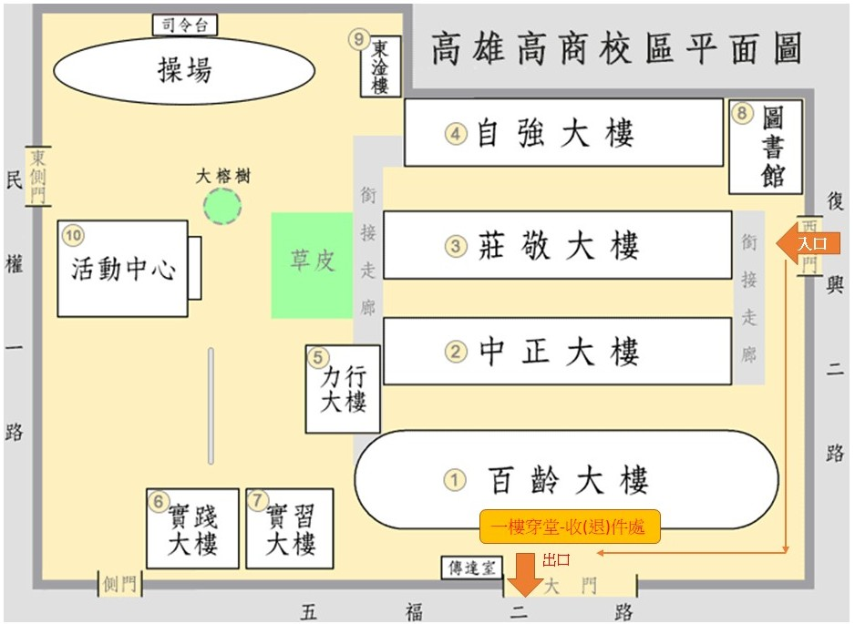

(五)送件學校如遇特殊情事無法於送件時間內準時送達者，應函報本局備查。
(六)各校送件、退件人員核予公(差)假登記（教師課務自理）。

玖、評選方式及錄取名額
- 由主辦單位聘請各類相關專家組成評審委員會負責評選工作。
- 各類別錄取方式(不包含書法類)
- 普通班區：依南北區錄取各類組前9名（第一名2件、第二名3件、第三名4件），並依參賽作品五分之ㄧ為原則擇優錄取佳作若干件。
- 美術班區：錄取各類組前18名（第一名3件、第二名6件、第三名9件），並依參賽作品五分之ㄧ為原則擇優錄取佳作若干件。
- 各類組前三名薦送全國決賽；評選時得視情況給予獎項，如未達理想得予以從缺。
- 書法類評選及錄取方式(簡章如附件1)
  - 書法類作品經評委初選後，依參賽作品五分之ㄧ為原則擇優錄取佳作若干件，另擇優入選現場書寫參賽者，普通班南北區各組12~15位，美術班區各組23~28位。
  - 114年10月2日(星期四)下午5時前於本局網站及本市美術比賽網站公告現場書寫名單，114年10月12日(星期日)上午10時於中華藝校進行現場書寫競賽。
  - 現場競賽另請評委進行第二次評審並於114年10月17日(星期五)下午5時前於本局網站及本市美術比賽網站公告得獎名單，前三名作品薦送全國進行決賽：
- 普通班區各錄取各類組前9名（第一名2件、第二名3件、第三名4件）及佳作若干。
- 美術班區錄取各類組前18名（第一名3件、第二名6件、第三名9件）及佳作若干。
- 得獎勘誤（如附件6）請於114年10月20日(星期一)下午4時前申請，逾時不候。
拾、獎懲
- 本市初賽評選作品師生獲各類各組佳作（含）以上者，頒發本局獎狀。
- 指導老師：
- 第一名核予嘉獎2次，第二名核予嘉獎1次。
- 同一位教師在同一類組別中指導多位學生獲獎時，最高核予嘉獎3次；倘指導不同類組時，則分別敘獎。
- 本局承(協)辦學校實際主辦人員另依相關規定從優敘獎。
- 全國決賽獲獎人員依114學年度全國學生美術比賽實施要點辦理敘獎，獲獎學生及其指導老師可累計敘獎，相關行政人員擇其最優辦理敘獎，不可累計。
- 獎狀請妥善保存，如有遺失或人為汙損不予補發。
- 曾經參加展覽或比賽之得獎作品，不得參賽，違者取消得獎資格。
- 學生美術比賽，作品如經檢舉（檢舉方式必須以真實姓名、檢附身分證明文件及具體事證，並以書面向本局提出申請，本學年度得獎作品檢舉受理期限至116年12月31日止，逾期不予受理）為臨摹、抄襲、由他人加筆或明確挪用他人創意之作品，須專業判斷應交由評審委員會決議。於評選前經判定有上述情形者，不予評選；如於評選完成後，經判定為上述情形者，該得獎師生喪失得獎資格，追回得獎獎狀，須自負法律責任，並得禁賽1-2年。
- 另指導教師部分，其指導學生作品被確認臨摹、抄襲、由他人加筆或明確挪用他人創意之作品者，由本局轉請學校本權責依公立高級中等以下學校教師成績考核辦法第6條等教師成績考核規定辦理。
- 上述評審委員會組成，依該案所需專長領域聘請相關人選至少3人，本局代表2人及法律顧問1人組成。
拾壹、賽務工作期程
項 目 |  | 日 期 | 備 註
本市初賽 | 網路報名 | 9月8日（一）至9月22日（一）  下午8時止 | 至本市美術比賽網站報名，網址https://stuart.kh.edu.tw/。
本市初賽 | 作品送件 | 9月23日至25日(二~四)  上午9時~12時，下午2~4時  南區:9/23(二)-9/24(三)中午12時止  北區:9/24(三)下午2時-9/25(四)下午4時止  ◎收件地點：高雄高商百齡大樓一樓穿堂  ◎郵遞收件：送達日應為114年9月25日（星期四）下午4時前，逾時不予受理。  （請務必將作品包裝妥當，承辦學校不負作品因運送損壞之責）。 | 1.不可公文交換，務必包裝妥當由專人或貨運送達。  [收件者:高雄高商實習處 謝主任]  2.送件作品各校請自行派員搬運至收件處。  3.繳交作品（含保證書、清冊、報名表標籤1件作品2張、作品授權同意書）。
本市初賽 | 書法入選公告 | 10月2日(四)下午5時前 | 本局網站及本市美術比賽網站公告現場書寫名單
本市初賽 | 現場書寫 | 10月12日(日)上午10時  (上午9時~9時30分報到)  ◎比賽地點：中華藝校南校區 | 書法入選學生須參加現場書寫，前三名作品薦送全國評選。
本市初賽 | 成績公告 | 10月17日(五)下午5時前 | 公告於本局網站及本市美術比賽網站。
本市初賽 | 得獎勘誤 | 10月20日(一)下午4時前 | 勘誤表如附件6。
本市初賽 | 各校領取初賽退件作品 | 10月28、29日(二、三)  上午9~12時，下午2~4時  南區(含美術班):10/28(星期二)  北區(含美術班):10/29(星期三)  ◎退件地點：高雄高商百齡大樓一樓穿堂 | 1.該校作品若未於期限內領回，由承辦學校全權處理，不得異議。  2.領回項目：作品
本市初賽 | 獎狀寄送 | 11/27(四)前寄送至各得獎學校 | 聯絡人:高雄高商實習處 謝主任
全國決賽 | 作品送件 | 10月22日(三)下午1時~4時 | 承辦學校辦理並於前一天(10/21(二))4時前上傳資料。
全國決賽 | 決賽評審 | 10月30日至11月23日 | 由國立臺灣藝術教育館辦理。
全國決賽 | 現場創作 | 114年10月19日前於全國學生美術比賽專網公告是否試辦現場創作；如須試辦現場創作，將一併公告試辦類組、簡章、時間、地點 | 全國另公告現場創作之類組組別及簡章
全國決賽 | 成績公告 | 預計11月23日 | 公告於國立臺灣藝術教育館網站，網址：  https://web.arte.gov.tw/nsac/index_news.aspx。
退件及頒獎 | 作品退件 | 11月25日(二)上午9時~12時 | 由承辦學校(高雄高商)至國立臺灣藝術教育館領取。
退件及頒獎 | 各校領取決賽退件作品 | 11月27、28日(四、五)  上午9時~12時，下午2時~4時  ◎退件地點：高雄高商百齡大樓一樓穿堂 | 各校作品若未於期限內領回，由承辦學校全權處理，不得異議。
退件及頒獎 | 頒獎典禮 | 暫訂115年1月3日(六) | 藝教館南海劇場或指定地點舉行。  ◎參加對象：各類組獲特優之學生。

拾貳、附則
- 不符合各項個別規定及本實施計畫內所載之任何規定者，雖經本市初賽錄取，仍不予受理、不予評選，如得獎亦得取消其名次及相關人員獎勵，追回得獎獎狀。
- 參加決賽作品除書法類作品以現場書寫送件外，應與初賽為同一作品，不得修改或重作。
- 全國另行公告須現場創作之類組組別及簡章。
- 未參加全國現場創作，視同放棄，不頒予任何獎項；現場作品未達水準者，得予降等，或不頒予任何獎項。
- 作品應簽屬授權同意書，參選獲獎作品之著作財產權歸屬得獎人，作品得獎人應無償授權指導單位及主辦單位對於得獎作品之非營利範圍內使用，並不限定地域、時間、媒體型式、次數、重製次數、內容與方法；除著作權法第 17 條情事外，作品得獎人應承諾不得對指導單位及主辦單位行使著作人格權。至於涉及運用得獎作品製作營利性之文創商品者，均應另徵得得獎人同意授權 (得獎作品專輯除外)。
- 對評審委員所為之評審及其他(如檢舉案件)藝術性及學術性之審認結果，務請尊重並不得就同一事證再提出申訴。
- 曾經參加其他任何展覽或比賽之得獎作品，不得參賽。
- 參賽學生及指導老師欄位，應親自簽名，且指導老師應負有審核作品無違反本要點規定之責任。
- 本實施計畫經核定後實施，修正時亦同。

附件1
114學年度高雄市學生美術比賽-書法類現場書寫比賽簡章
一、目的
為提倡書法藝術，並配合114學年度全國學生美術比賽辦法之修訂，舉辦書法類現場書寫。
二、舉辦單位
  - 指導單位：國立臺灣藝術教育館。
  - 主辦單位：高雄市政府教育局(以下簡稱本局)。
  - 承辦單位：高雄市私立中華高級藝術職業學校（以下簡稱中華藝校）。
三、參加資格及組別
- 書法類初賽作品經評委初選後，依參賽作品五分之ㄧ為原則擇優錄取佳作若干件，另擇優入選現場書寫參賽者，普通班南北區各組12~15位，美術班區各組23~28位。
- 書法類初賽入選之學生，其組別包括：國小中年級組、國小高年級組、國中普通班組、國中美術班組、高中（職）普通班(科)組、高中（職）美術（工）科（班）組。
四、通知程序
- 114年10月2日(星期四)下午5時前，由本局網站及本市美術比賽網站公告書法類入選名單，參加114年10月12日（星期日）上午10時於中華藝校南校區(上午9時~9時30分報到)舉行之現場書寫。
- 本局完成前述作業，即視為參賽通知已送達參賽者，參賽者及其關係人不得以未接獲通知為由提出申訴。
五、參賽規定
項目 | 內容 | 違規事項處理
報到 | - 9時~9時30分至中華藝校報到。  - 請攜帶有照片之學生證(或學校開立之學籍證明文件、身分證件)及書法類現場書寫參賽作品授權書(附件1-2)辦理報到手續。 | 若未攜帶證件或有疑義時，得先准予參加，由承辦學校拍照並請簽立參賽切結書(附件1-3)以備查驗。
進場準備 | - 9時10分~9時40分:開放進場擺放用具。  - 9時40分~9時50分:禁止入場，由監場人員擺放試題。  - 9時50分:開放競賽員入場就坐。 | - 不得攜帶行動電話、平板電腦、或其它具有記憶和搜尋資料錄影(音)、投射等功能之電子器材等物品進場，違者不予評分。  - 書寫時間未開始，禁止翻閱試題及主辦單位準備用紙，違者不予評分。
書寫時間 | - 10時00分~12時00分:書寫時間為120分鐘(含黏貼報名表時間，90分鐘可離場)。  - 離場時須遵照承辦學校當日現場安排，由工作人員引導離場。 | - 10時00分正式書寫開始，仍未報到者即無法參加現場書寫，視同放棄。  - 書寫時間終了，須立即停筆書寫，違者不予評分。
書寫內容 | 由國立臺灣藝術教育館提供若干題目，本局指定2題並於競賽現場公布，由參加者自2題中選取1題書寫。
書寫字數 | 國小中年級以28字為主  國小高年級及國中以20~60字為主  高中以20~60字為主
書寫字體 | 不拘，須落款。鈐印與否由參賽者自行決定。 | 不可書寫校名，違者不予評分。
書寫紙張 | - 國中小學為對開，高中為全開。  - 紙張由全國提供每名參賽者空白宣紙2張（宣紙種類等資訊於比賽官網公告），參賽者於書寫時間內自行運用於試墨或書寫，並於書寫完成後自選1張作品 (背面黏貼報名表標籤)併同題目卷放置桌上，其它用紙請自行攜回。 | - 除主辦單位提供用紙，不得使用其他紙張書寫，亦不得自行攜帶紙張試寫，違者不予評分。  - 比賽開始前禁止翻閱主辦單位準備用紙，亦不得摺格子或畫格，違者不予評分。
書寫用具 | 筆、墨、硯、墊布、紙鎮、鈐印等相關用具，皆由參加者視個人需要自備。 | - 國小中年級組得於紙下墊格子，惟格子內不得繪有米字格、九宮格、田字格等，並應予監場人員檢視。  - 其餘各組除墊布外，禁止於書寫用紙下墊置其他物品，且墊布不得繪有米字格、九宮格、田字格等，違者不予評分。
其他事項 | - 家長及指導老師於書寫競賽開始後請離開校園勿逗留。  - 報到時間及活動程序如有更動由主辦單位另行通知，並於比賽官網公告。  - 活動如遇地震、火災等重大事故，由承辦單位依現場狀況決定因應措施。  - 承辦單位有權錄製活動實況錄音、錄影，除用以申訴事件處理參考，並得作為推廣教材、活動宣傳及存檔之用。  - 前述各項活動須知如有修正，以本局正式函文通知為準。
六、 申訴規定
    - 參賽者如有申訴事項，應於比賽結束1小時內於現場由參加者本人或學校代表填具申請表送交試場人員，逾時不予受理。
    - 申訴事項以比賽規則、秩序及比賽人員資格為限，有關比賽場地、時間安排等非比賽規則問題，不得提出申訴。
    - 申訴事項由本局成立爭議小組處理之，組成人員為本局代表2人、承辦學校2人及書法專長委員至少1人擔任，並書面回復申訴人。
七、 附則
現場書寫作品經評定各組前三名後，由承辦學校送件至決賽指定地點進行全國賽評定；評定成績及相關事項，悉依114學年度全國學生美術比賽實施要點規定辦理。
附件1-2
書法類現場書寫參賽作品授權書
本人參加114學年度高雄市學生美術比賽書法類現場書寫，如該作品獲獎時，無償授權高雄市政府教育局對於得獎作品之非營利範圍內使用，並不限定地域、時間、媒體型式、次數、重制次數、內容與方法，並承諾不得對高雄市政府教育局行使著作人格權。

此致
114學年度高雄市學生美術比賽

考生： （簽章） 法定代理人： （簽章）
未滿20歲者，需法定代理人簽章

考生身分證字號: 法定代理人身分證字號：
電話：

中華民國 114 年 10 月 日

附件1-3 (現場書寫未帶證件者填寫)
114學年度高雄市學生美術比賽書法類現場書寫
參賽身分切結書
本人參加「114學年度高雄市全國學生美術比賽」書法類現場書寫複選
國小/國中/高中 南區/北區/美術班 組，參賽資格均為屬實，並符合主辦單位之所有身分規定。
如有不實或違反情事，主辦單位有取消本人參賽資格與追回獎狀等權利，本人決無異議。

此致
高雄市政府教育局

立切結書人： （簽名）
身分證字號：

（未成年之立約人）代理人： （簽名）
與立約人關係：
身分證字號：
連絡電話：

中 華 民 國 114 年 10 月 日
附件1-4
114學年度高雄市學生美術比賽
書法類現場書寫申訴事項申請表
(填表前請先詳閱注意事項)
申訴人姓名 |  |  | 就讀學校
通訊地址
聯絡電話 |  |  | 申訴人簽章
申訴事項：
- 不受理，原因：________________________________
- 受理，並召開爭議處理小組會議。
處理情形(本欄由本會填寫)
監場主任簽章
大會蓋章
中華民國 年 月 日
【注意事項】
1.申訴事項以違反比賽規則、秩序及比賽人員資格為限，參賽者如有申訴事項，應於比賽結束1小時內於現場由參加者本人或學校代表填具申請表送交試場人員，逾時不予受理。
2.申訴事項經書面受理後，處理情形由本會以書面回復申訴人。
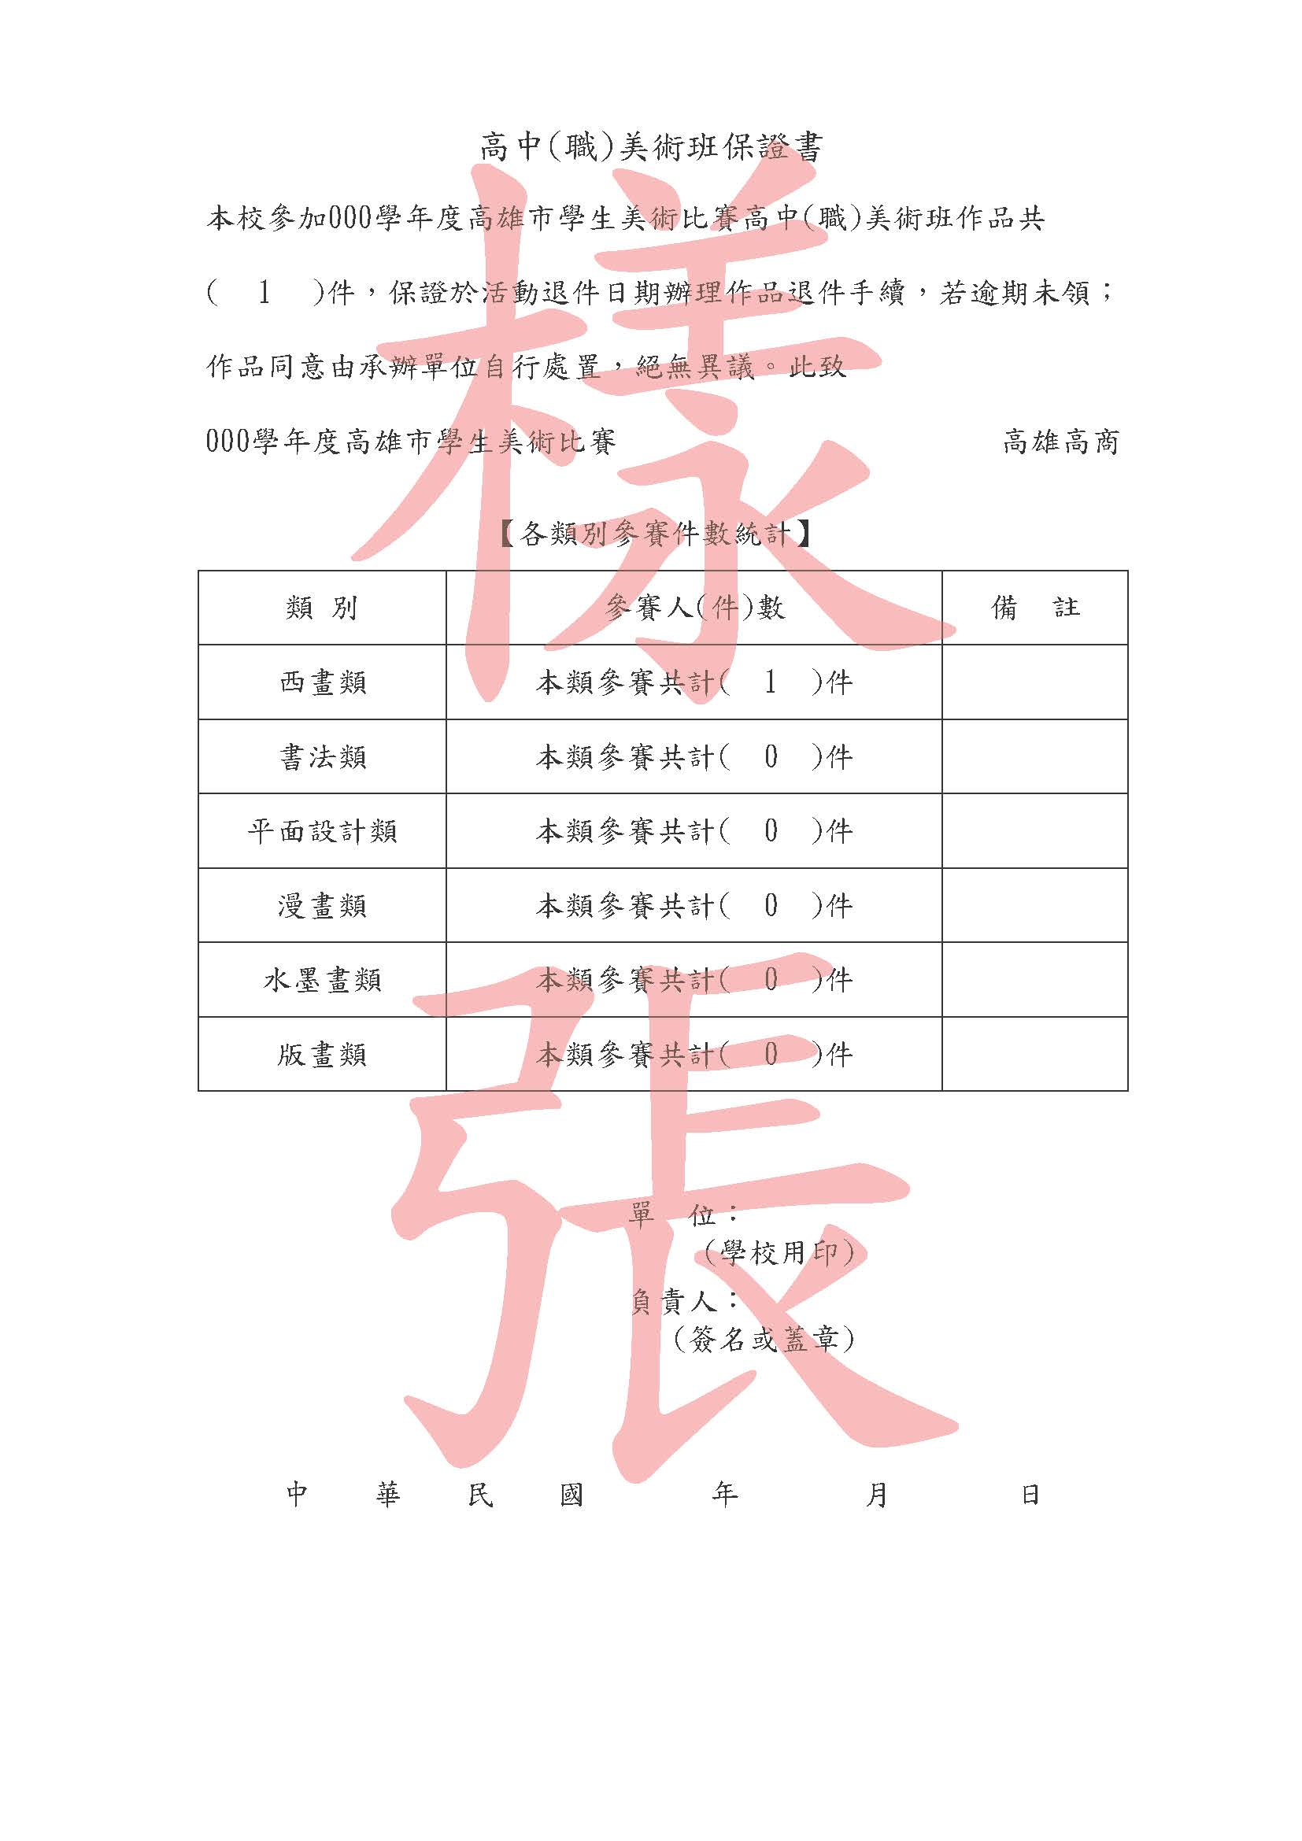
附件2保證書(請於線上填報後產生下載；完全中學請分開填寫)
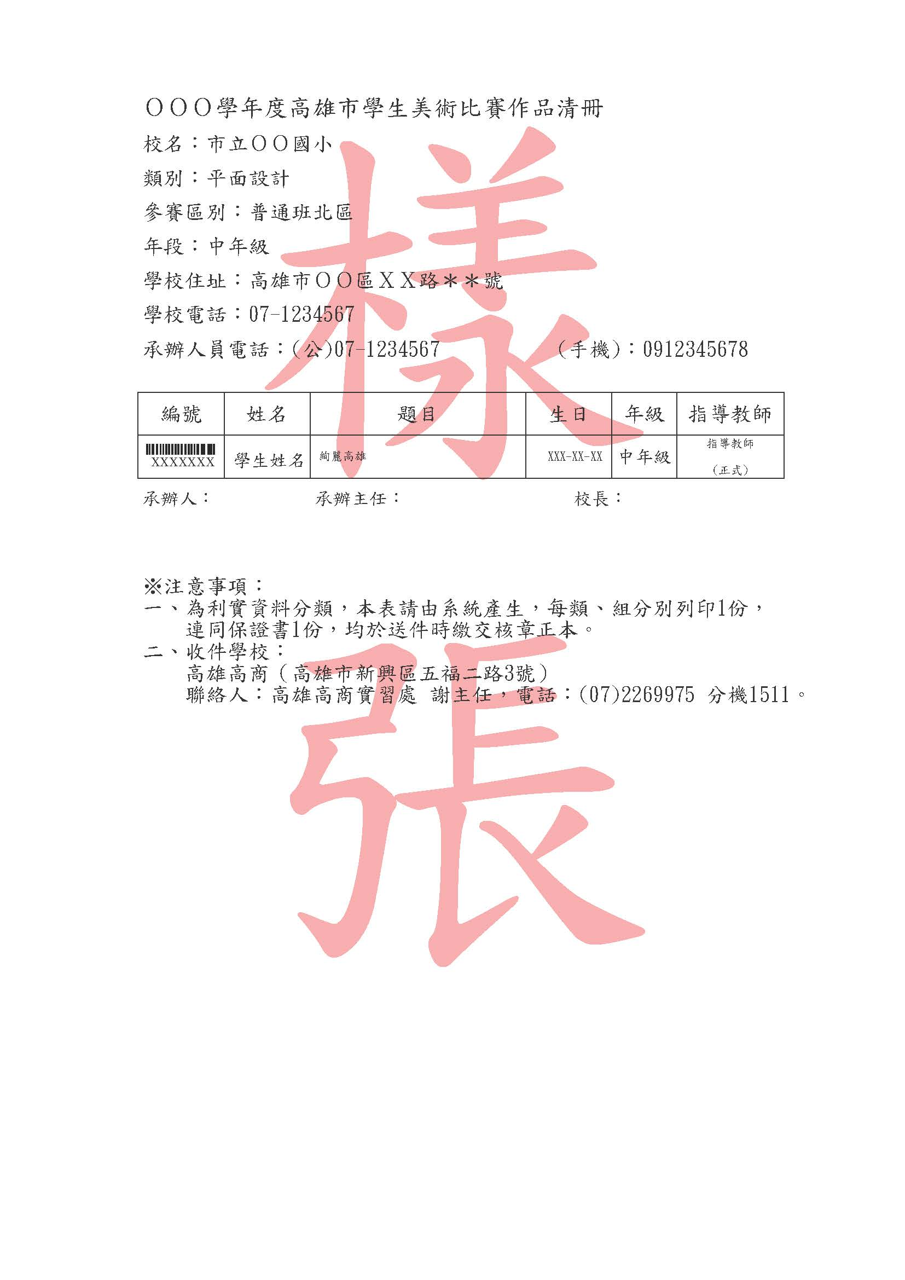
附件3 作品清冊(本表請於線上填報後產生下載)
高雄高商

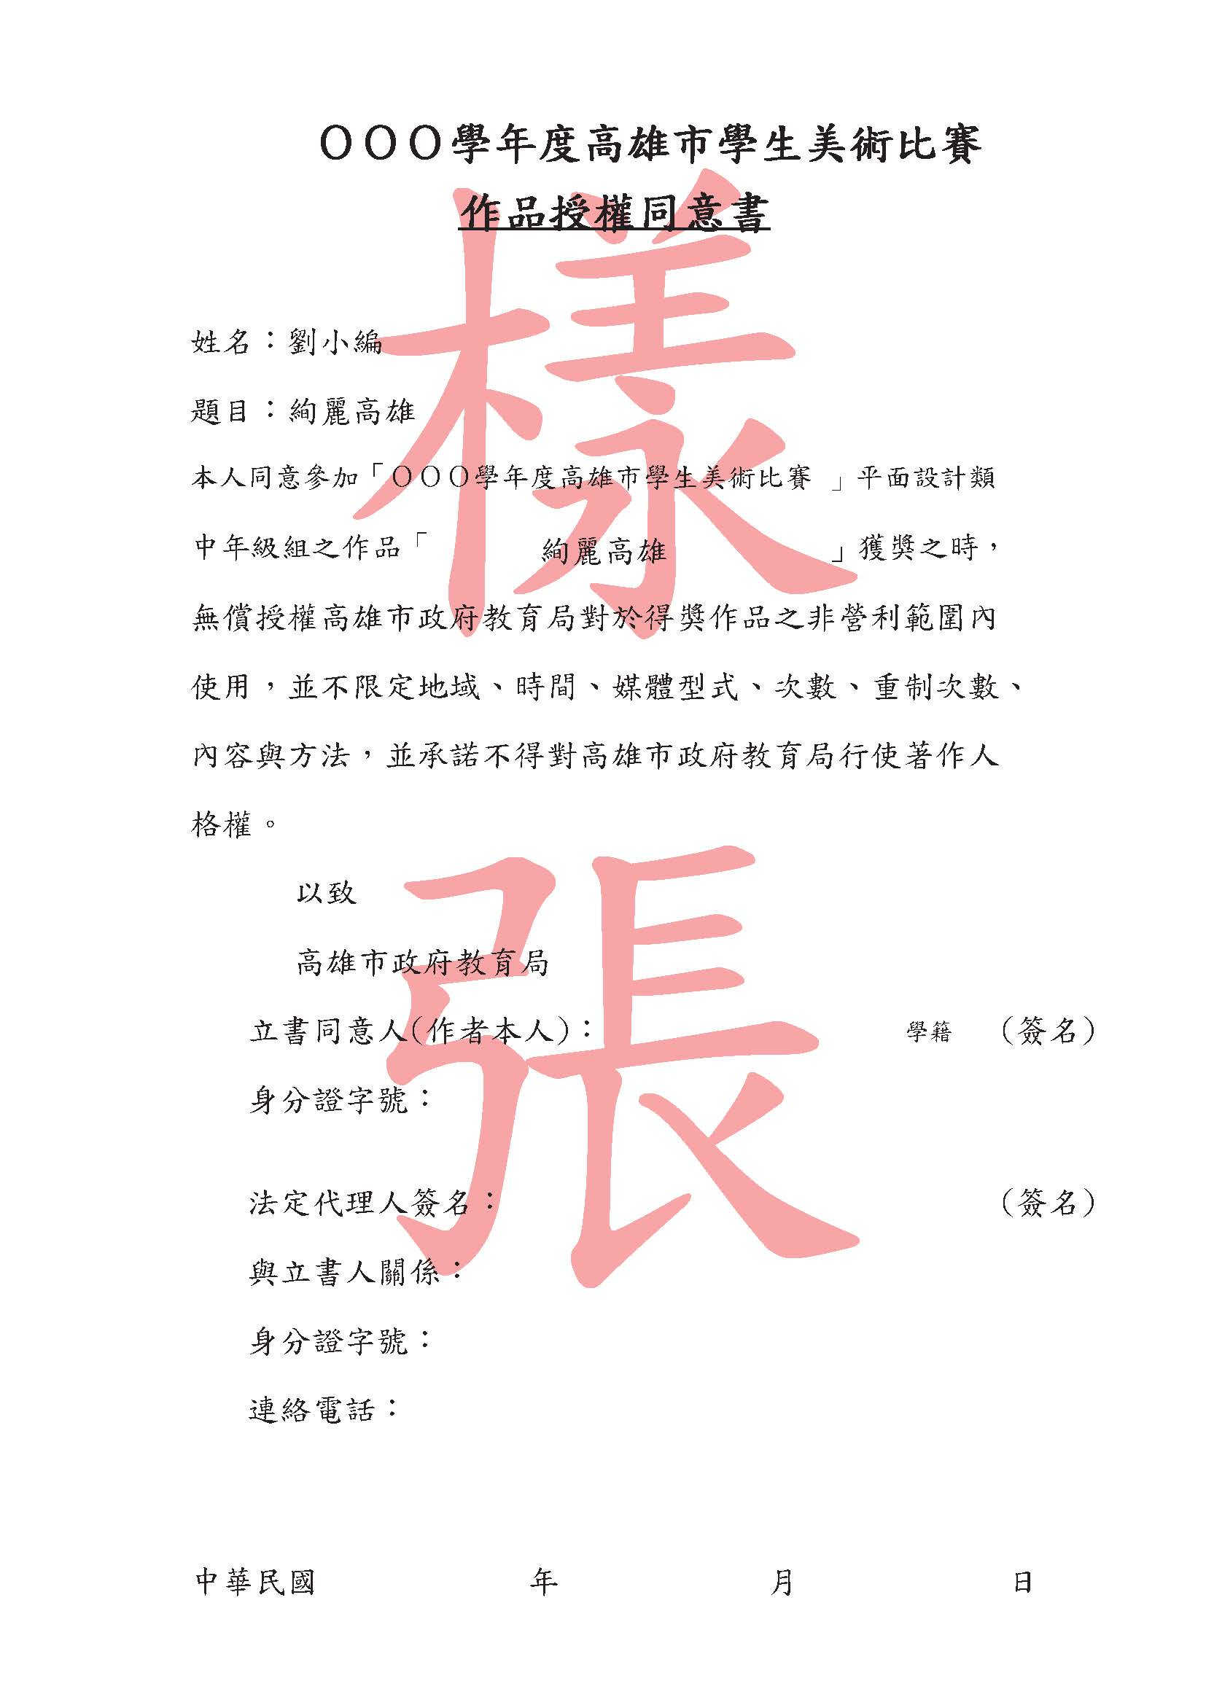
附件3-1(請於線上填報後列印)

附件4 作品登錄範例
*必填
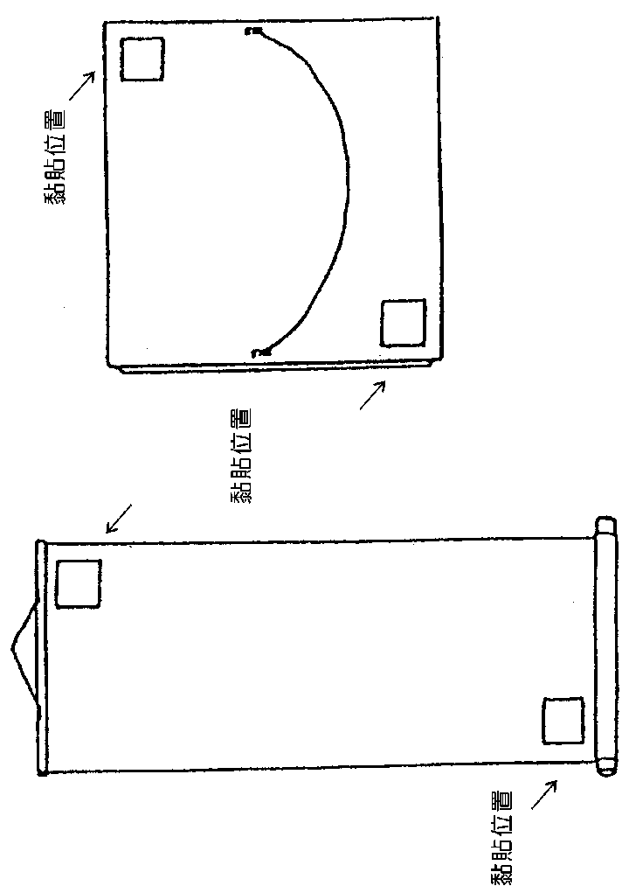
◎報名表黏貼位置

附件5-1 國中小報名表標籤(本表為範例-請於線上填報後產生下載)
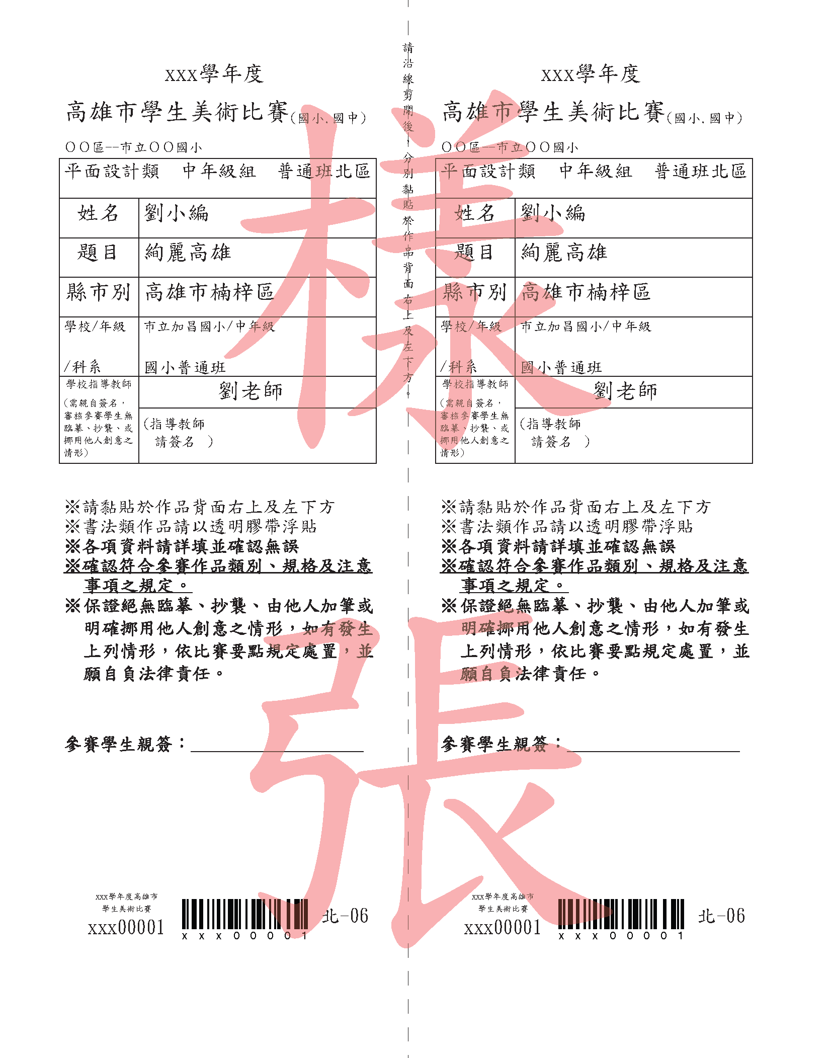
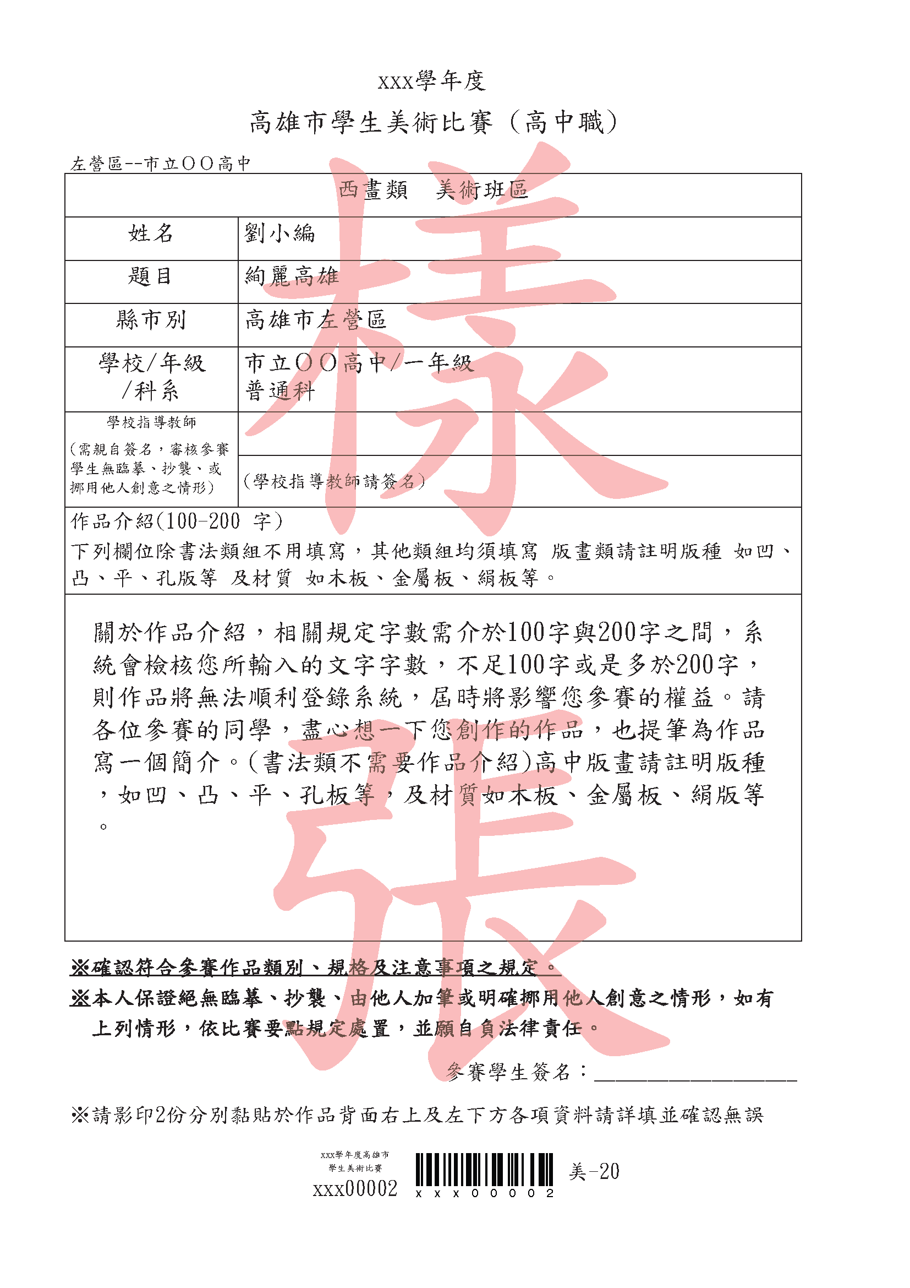
附件5-2 高中職組報名表標籤(請於線上填報後產生下載)
高中版畫類請註明版種，如凹、凸、平、孔版等，及材質如木板、金屬板、絹版等。
依比賽要點規定處置
依比賽要點規定處置

附件6
114學年度高雄市學生美術比賽得獎作品
【勘誤申請表】
申請日期：114年10月 日
校 名
參賽區別 | □普通班南區 □普通班北區 □美術班區
學校級別 | □高中(職) □國中 □國小(年段：□低 □中 □高)
類 別 | □繪畫 □西畫 □書法 □平面設計 □漫畫 □水墨畫 □版畫
學生姓名 |  | 指導老師
生日 | 年 月 日 | 題目
勘誤原因
承 辦 人： 承辦主任： 校長：

聯絡電話：
手 機：
【注意事項】
      - 申請時間：114年10月20日(星期一)下午4時前。
      - 本申請表填妥核章後，請傳真或e-mail至承辦學校。
聯絡人：高雄市立高雄高級商業職業學校謝主任。
電話：(07)2269975 分機1511。
電子信箱：kennykam@ksvcs.kh.edu.tw。
附件7
114學年度高雄市學生美術比賽-美術班資格認定
類別 | 校名 | 科別
高  中  職 | 市立高雄高商 | 廣告設計科
高  中  職 | 市立高雄高工 | 圖文傳播科
高  中  職 | 市立海青工商 | 美工科
高  中  職 | 市立海青工商 | 廣告設計科
高  中  職 | 市立海青工商 | 室內空間設計科
高  中  職 | 市立三民家商 | 室內設計科
高  中  職 | 市立中正高工 | 金屬工藝科
高  中  職 | 私立中華藝校 | 美術科
高  中  職 | 私立中華藝校 | 多媒體動畫科
高  中  職 | 私立中華藝校 | 時尚工藝科
高  中  職 | 私立高英工商 | 廣告設計科
高  中  職 | 私立樹德家商 | 廣告設計科
高  中  職 | 私立三信家商 | 廣告設計科
高  中  職 | 私立中山工商 | 多媒體設計科
高  中  職 | 國立岡山農工 | 室內空間設計科
高  中  職 | 國立鳳山商工 | 室內空間設計科
高  中  職 | 國立鳳山商工 | 傢俱設計科
高  中  職 | 國立旗美高中 | 多媒體設計科

類別 | 校名
國小 | 屏山國小
國小 | 七賢國小
國小 | 林園國小
國小 | 鳳西國小
國中 | 壽山國中
國中 | 三民國中
國中 | 光華國中
國中 | 鳳山國中
國中 | 五甲國中
國中 | 旗山國中
國中 | 嘉興國中
國中 | 林園高中（國中部）
高中 | 前鎮高中
高中 | 鼓山高中
高中 | 國立鳳新高中

